Dossier Technique Hellfire

2024

FAJAL Dimitri
CHAUVIN Geoffroy
LORIN DE LA GRANDMAISON Clément
LORIN DE LA GRANDMAISON Alexandre
Sommaire
I. Plan général Page 3
II. Conception mécanique Page 4
1) Informations générales Page 4
2) Montage ailerons Page 4
3) Système de retenue du propulseur Page 4
III. Système d’éjection Page 5
1) Plan mécanique Page 5
2) Plan électrique (séquenceur) Page 5
IV. Expériences (TensionomèTRE TRAJECTOGRAPHIE caméra) Page 6
1) Tensionomètre Page 6
2) TRAJECTOGRAPHIE Page 7
3) Caméra Page 7

Plan général
Xmm
30cm
40cm
40cm
15cm
13cm
20cm
→ Ogive dôme sur un rétreint, servomoteur et caméra rotative (180) soutenue par un ventilateur

→ Support secondaire : Télémétrie LoRa et prise de mesures d’accélération et de rotation

→ Centrale inertielle

→ Trappe d’éjection du parachute

→ Support principal contenant l’expérience secondaire de mesure de la tension aux sangles du parachute (tensionomètre), le séquenceur principal et le panneau de contrôle

→ Montage des ailerons et système de retenue du propulseur

Nous utilisons un total de 5 piles 9V : trois dans la minuterie secondaire et deux dans la minuterie principale.
220,2cm
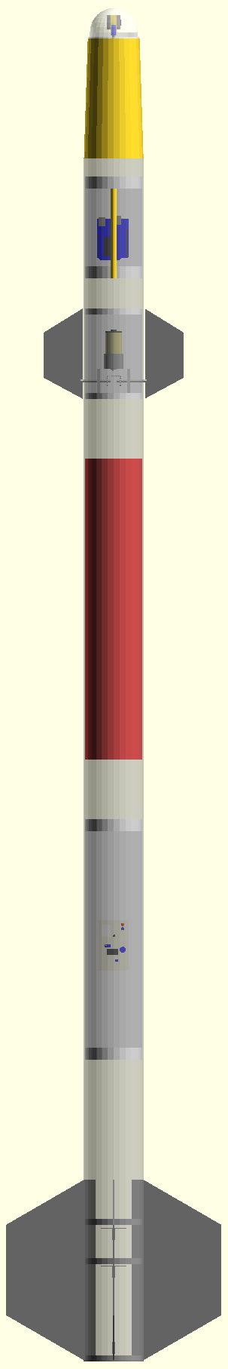Figure 1: Implantation

Conception mécanique

Informations générales
Figure 2: Corps de la fusée
La peau porteuse est un tube en aluminium de 2mm d’épaisseur, de 100mm de diamètre et de 2m de long. Elle offre une grand solidité. L’ensemble des montages à l’intérieur sont solidement accroché au tube par des vis.
L’ogive est formée de deux parties : un rétreint réduisant le diamètre à 80mm et un dôme de plastique sur le dessus (ce montage permet l’installation d’une caméra). Le tout mesure 19,5 cm en hauteur.
Figure 3: Montage des ailerons

Montage ailerons
Les ailerons sont attachés à trois bagues en aluminium à l’aide d’équerres de métal.
Le montage complet est accroché au tube par avec des vis. La bague la plus inférieure est la plaque de poussée. Elle transfère la poussée du propulseur au corps de la fusée.

Système de retenue du propulseur
Figure 4: Sytème de retenue du propulseur
Le propulseur est retenu par un petit montage en métal accroché à la plaque de poussée.
Celui-ci est construit à l’aide d’un « Sandwich » de pièces en aluminiums usinées.
Pour monter le propulseur, il suffit de l’insérer dans le corps de la fusée. Lorsqu’il est bien montée, un petit « clic » est audible lorsque la pêne ressort du montage.
Pour enlever le propulseur, il faut pousser la poignée avec le doigt. Étant accroché à la pêne il relâchera le propulseur qui peut alors être retiré.
Pêne
Poignée

Système d’éjection

Plan mécanique
Figure 5: Ejection de la trappe
Le système de récupération est un parachute de ballon sonde circulaire éjecté latéralement de la fusée. Pour cela, il est attaché à la trappe qui l’emporte lors de son ouverture. Afin de s’assurer de l’ouverture de la trappe, elle est poussée par une lame d’essuie-glace à la manière d’un ressort.

Plan électrique (séquenceur)
Figure 6: Sortie du parachute
Une minuterie analogique soudée par nos soins permet le décompte de l’ouverture de la trappe. Un peu avant l’apogée, le séquenceur enclenche un moteur. Sur celui-ci est accroché une cloche qui en tournant libère la trappe.
Figure 7: Schéma électronique du séquenceur
Figure 8: Représentation imagée du séquenceur

Expériences (TensionomèTRE TRAJECTOGRAPHIE caméra)

Tensionomètre
La tension sera mesurée sur les sangles du parachute. Deux ressorts de 15cm chacun sont compressés par de la sortie du parachute. Ainsi le potentiomètre linéaire relié à un Arduino permettent d’effectuer l’acquisition des données qui sont sauvegardées en temps réel sur carte microSD.
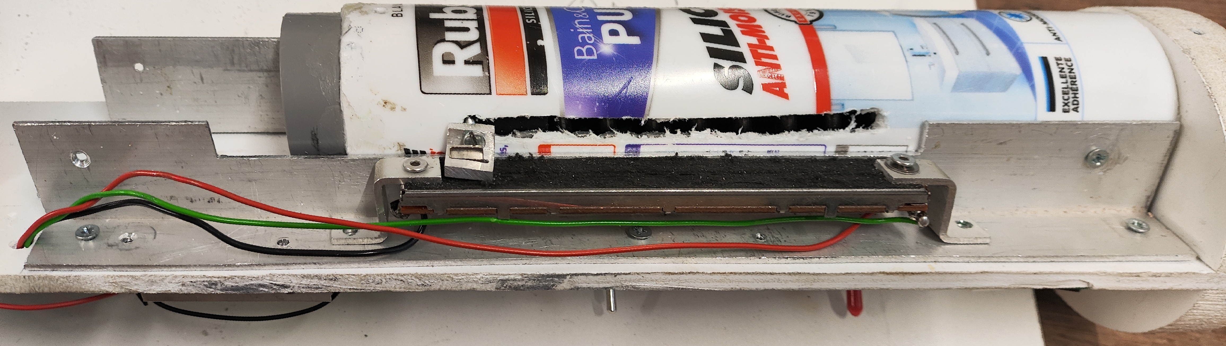Figure 9: Le système est le même que l'an dernier à la différence qu'il sera maintenant composé de deux ressorts pour une plus grande résistance (1000 N) et qu'il n'est plus aligné avec la sangle (il faut maintenant une poulie dans la trappe)
Après vol, les données sont récupérées et passées au travers d’une fonction de conversion qui transforme les données brutes (de 0 à 1023 données par la carte arduino) en donées exploitables (force exercée en kg).
Cette fonction de conversion est déterminée en appliquant des masses connues (poids d’altère et autres) au système entièrement assemblé. Une courbe d’étalonnage est alors établie sur un tableur pour ensuite faire apparaître la courbe de tendance dont l’équation est la fonction de conversion.
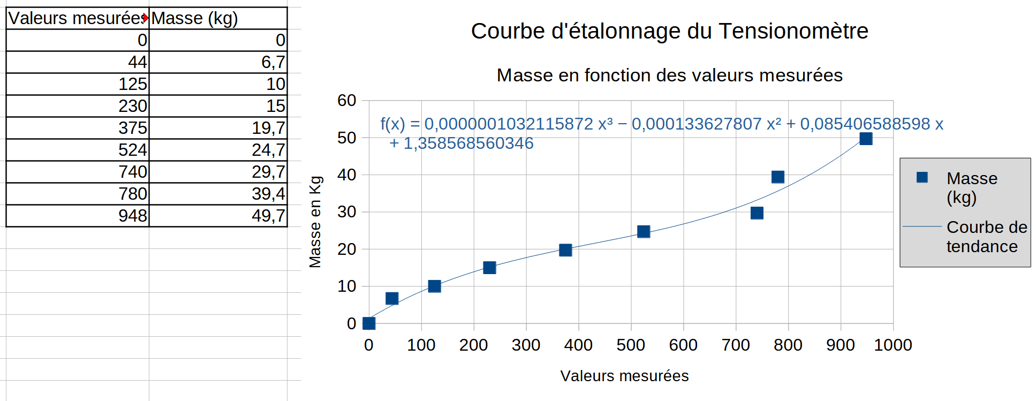Figure 10: Courbe d'étalonnage du tensionomètre

TRAJECTOGRAPHIE
La trajectographie est assurée par de multiples IMUs, capteurs d’accélération et gyroscopes. Ceux que nous utilisons sont les LSM6DSOX (16g) et un LSM6DSO32 (32g). Ces capteurs permettrons d’effectuer post-vol une trajectographie. Un filtre de Kalman sera utilisé.
Le vol a en fait été simulé au préalable par un programme python nous donnant une idée générale du vol de la fusée. Les données accumulées en vol seront retransmises par télémétrie LoRa à l’équipe au sol en temps réel et les données GPS nous permettront de voir la position de la fusée.

Caméra
Une caméra cubique, de 3.1 cm de côté, se trouve au sommet de la fusée, protégée par un dôme de plexiglas. Les images seront enregistrées sur une carte microSD et pourront être récupérées après le vol. Un système de servomoteur, faisant des allers-retours entre 0° et 180°, permet de l’orienter.
Ayant remarqué une perte de performance de la caméra lorsqu’elle surchauffait, nous avons décidé d’installer un ventilateur dans le dôme.
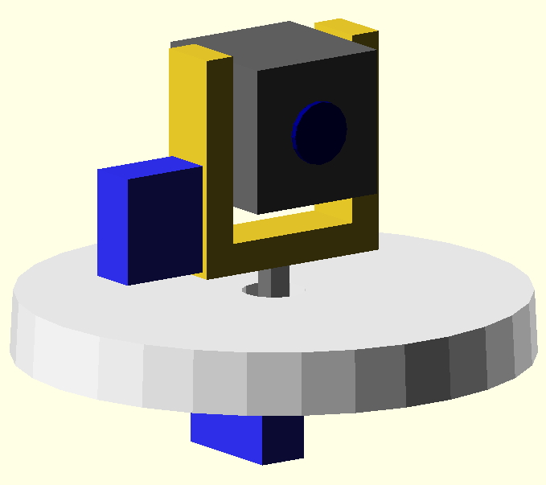Figure 11: La caméra

